Графический материал по вопросу предоставления
разрешения на условно разрешенный вид использования земельного участка

Кадастровый номер земельного участка - 42:21:0110023:3

адрес: Российская Федерация, Кемеровская область - Кузбасс, Беловский городской округ,
г. Белово, ул. Пролетарская, № 152

вид запрашиваемого разрешенного использования земельного участка – магазины 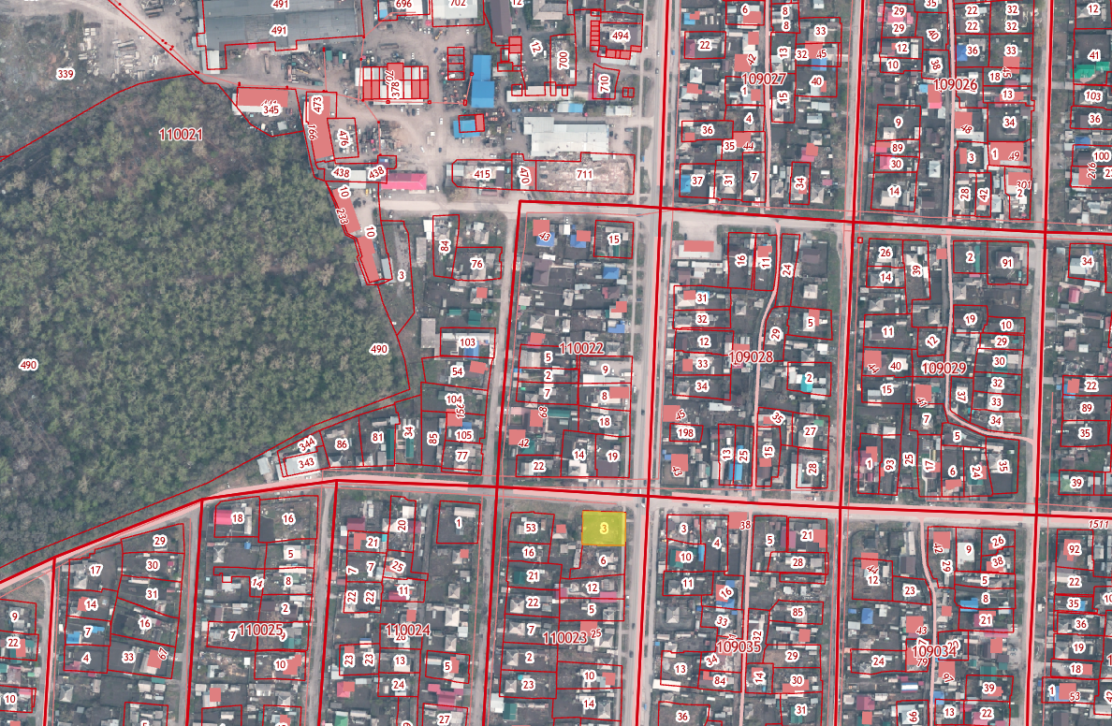

Испрашиваемый земельный участок

